SVEUČILIŠTE U ZAGREBU

FAKULTET ORGANIZACIJE I INFORMATIKE

V A R A Ž D I N

**Davorin Horvat**

**Dominik Lacković**

**Blaža Marinić**

**Filip Strahija**

APLIKACIJA PERSONAL FINANCE

PROJEKtna dokumentacija IZ KOLEGIJA ANALIZA I RAZVOJ PROGRAMA

Varaždin, 2016.

SVEUČILIŠTE U ZAGREBU

FAKULTET ORGANIZACIJE I INFORMATIKE

V A R A Ž D I N

Oznaka tima: AIR1605

Davorin Horvat, 44494/15-R

Dominik Lacković, 45290/16-R

Blaža Marinić, 45307/16-R

Filip Strahija, 45330/16-R

GitHub repozitorij: <https://github.com/dhorvat3/Personal-Finance>

APLIKACIJA PERSONAL FINANCE

PROJEKTNa dokumentacija IZ KOLEGIJA ANALIZA I RAZVOJ PROGRAMA

Mentor:

Doc. dr. sc. Zlatko Stapić

Varaždin, studeni 2016.

**Sadržaj**

1. O projektu 1

2. Projektni tim i zaduženja 2

2.1. Projektni tim 2

2.2. Zaduženja članova tima 2

2.2.1. Davorin Horvat 2

2.2.2. Dominik Lacković 2

2.2.3. Blaža Marinić 3

2.2.4. Filip Strahija 3

3. Metodika razvoja softvera 4

4. Korištene tehnologije i alati 5

5. Terminski plan i trošak projekta 6

6. Timski sastanci 7

7. Scrum artefakti 9

7.1. Product Backlog 9

7.2. Iteracije 9

7.3. Opis i analiza radnih iteracija 10

7.3.1. Prvi sprint 10

7.3.2. Drugi sprint 12

7.3.3. Treći sprint 14

1. O projektu

Personal Finance je aplikacija za vođenje osobnih financija za mobilne uređaje temeljene na Android operacijskom sustavu. Ciljana publika ovakve aplikacije su zaposleni ljudi kojima bi aplikacija na jednostavan i informativan način omogućila potpuni pogled na trenutno financijsko stanje i statističke izvještaje. Unutar aplikacije Personal Finance bit će moguće unijeti buduće obaveze, te bi aplikacija na vrijeme obavijestila korisnika o budućim financijskim aktivnostima. Korisnik će za pristup aplikaciji morati napraviti korisnički račun, a svi podaci o korisnikovim financijskim aktivnostima spremat će se na udaljenom serveru. Svoje rashode i prihode korisnik će moći razvrstati po raznim kategorijama kako bi imao što bolji uvid na koje kategorije rashoda odlazi najveći dio financija, te u kojim kategorijama korisnik ostvaruje najviše prihoda. Aplikacija će sadržavati razne statističke izvještaje sastavljene od jednostavnih informativnih grafova pomoću kojih će korisnik imati uvid u vlastito financijsko kretanje kroz određeni vremenski period.

1. Projektni tim i zaduženja
   1. Projektni tim

*Davorin Horvat*, 44494/15-R

-redoviti student

-smjer: Informacijsko i programsko inženjerstvo

*Dominik Lacković*, 45290/16-R

-redoviti student

-smjer: Informacijsko i programsko inženjerstvo

*Blaža Marinić*, 45307/16-R

-redovita studentica

-smjer: Informacijsko i programsko inženjerstvo

*Filip Strahija*, 45330/16-R

-redoviti student

-smjer: Baze podataka i baze znanja

* 1. Zaduženja članova tima
     1. Davorin Horvat
* Sudjelovanje na timskim sastancima
* Generiranje ideja zajedno s timom
* Kreiranje baze na web servisu
* Implementacija navigation drawer-a
* Prijava korisnika
* Registracija korisnika
* Izrada php skripti
* Sinkronizacija
* Pomoć, prijedlozi i kritike ostalim članovima tima
  + 1. Dominik Lacković
* Sudjelovanje na timskim sastancima
* Generiranje ideja zajedno s timom
* Izrada mockupa
* Statistika
* Pomoć, prijedlozi i kritike ostalim članovima tima
  + 1. Blaža Marinić
* Sudjelovanje na timskim sastancima
* Generiranje ideja zajedno s timom
* Izrada projektne dokumentacije
* Izrada tehničke dokumentacije
* Korisnički profil
* Lista obveza
* Pomoć, prijedlozi i kritike ostalim članovima tima
  + 1. Filip Strahija
* Sudjelovanje na timskim sastancima
* Generiranje ideja zajedno s timom
* Izrada ERA modela
* Izrada dijagrama slučajeva korištenja
* Kreiranje database modula
* Prihodi i rashodi
* Kategorije
* Dnevnik
* Pomoć, prijedlozi i kritike ostalim članovima tima

1. Metodika razvoja softvera

Za ovaj projekt odabrana je Scrum metodika razvoja. Prema priručniku „Scrum body of knowledge[1]“, snaga ove metodike leži u samoorganizirajućim timovima koji dijele posao na kratke i koncentrirane radne krugove koji se nazivaju Sprint-ovi. Upravo zbog toga odabrana je dotična metodika, naš tim sastoji se od četiri člana među kojima je podijeljen posao. Posao se dijeli na zasebne zadatke koji će biti grupirani u tri Sprinta (za svaku od faza predaje projekta na ocjenjivanje). Proces započinje sastancima tijekom kojih je kreirana vizija projekta. Nakon toga razvijaju se Backlog Item-i koji sadrže prioritiziranu listu zahtjeva u obliku korisničkih priča. Glavne uloge Scrum-a su: Product Owner koji predstavlja „glas korisnika“, Scrum Master koji osigurava pogodno radno okruženje za razvojni tim i podučava članove tima o metodici, te Scrum Team koja predstavlja skupinu ljudi odgovornih za razumijevanje zahtjeva koje je prezentirao Product Owner i razvoje inkremenata projekta.

U ovom projektu razvojni tim čine članovi projektnog tima navedeni u poglavlju 2.1. ovog rada, a ulogu Scrum Master-a preuzeo je Dominik Lacković.

1. Korištene tehnologije i alati

Pri izradi projekta od tehnologija koristimo:

* Android
* Java.

Dok od alata koristimo:

* Android Studio za programski dio
* Genymotion kao emulator za testiranje
* GitHub sustav za verzioniranje
* Proto.io za izradu mockup-a
* Gliffy za izradu dijagrama slučaja korištenja
* Draw.io za izradu ERA modela.

1. Terminski plan i trošak projekta

Projekt je započeo u tjednu od 17.10. do 21.10. kada se održao prvi sastanak članova tima, a završetak se predviđa u tjednu od 30.01. do 03.02.

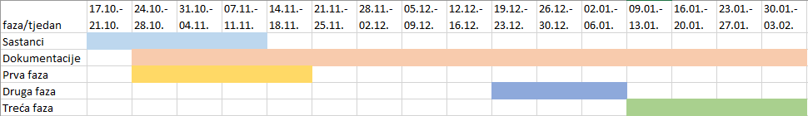

Slika 1: Terminski plan projekta

Trošak projekta procjenjuje se na 17.600 kuna za 320 sati rada na projektu. Iznos je dobiven na temelju prosječne plaće programera u Republici Hrvatskoj. Nakon izračuna marže (7.040 kn) i PDV-a (6.160 kn), došli smo do konačne cijene projekta od 30.800 kuna.

1. Timski sastanci

Članovi tima održavali su sastanke tijekom razvoja aplikacije. Na njima su se generirale ideje o samom projektu, a posebno se radilo na pisanju programskog koda. Slijede kratki sažeci sastanaka te slike bilješki.

**Prvi sastanak** – 20.10.2016.

Na prvom sastanku raspravljalo se o svrsi aplikacije i kome je ona namijenjena, okvirno su dogovorene funkcionalnosti aplikacije.

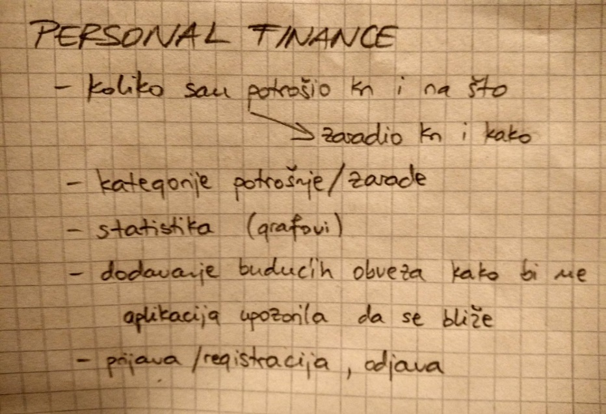

Slika 2: Bilješke s prvog sastanka

**Drugi sastanak** – 27.10.2016.

Na drugom sastanku su dorađene funkcionalnosti aplikacije, raspravljena su zaduženja članova tima izrada baze podataka.

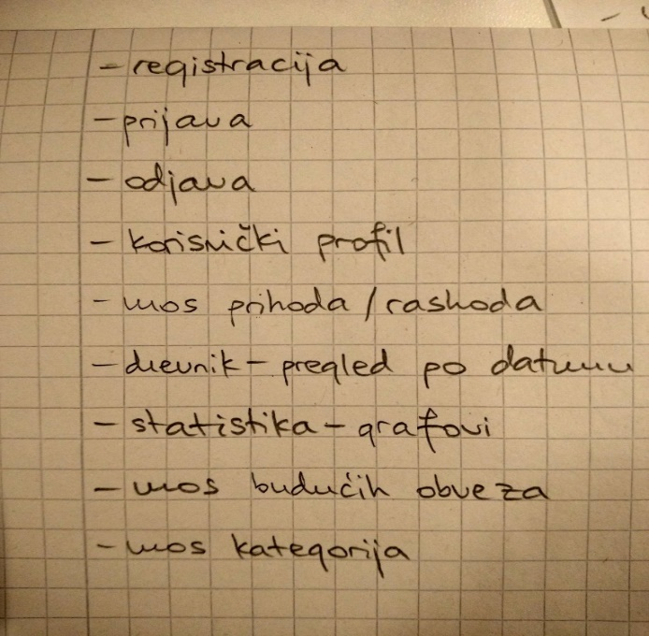

Slika 3: Bilješke s drugog sastanka

**Treći sastanak** – 04.11.2016.

Nakon drugog sastanka pokrenut je prvi sprint. Okvirno je dogovoren izgled aplikacije tako što su izrađene skice pojedinih prozora aplikacije, po njima će se napraviti mockup u nekom od prigodnih alata.

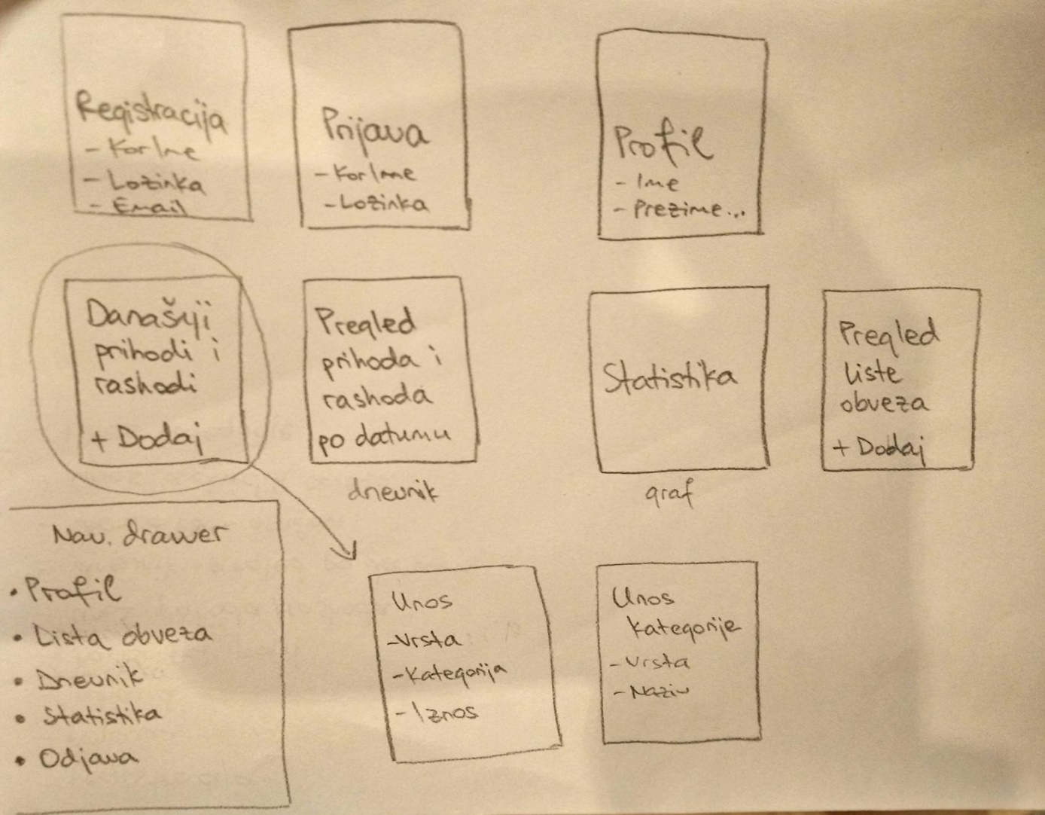

Slika 4: Bilješke s trećeg sastanka

**Četvrti sastanak** – 10.11.2016.

Pregled trenutno odrađenog posla te dogovor o budućim doradama.

1. Scrum artefakti
   1. Product Backlog

Product Backlog prikazuje listu zahtjeva, s time da su stavke poredane prema prioritetu od najvećeg (1) do najmanjeg (10). Zahtjevi su i riješavani po tom redoslijedu. Product Backlog prikazan je u tablici 1.

|  |  |
| --- | --- |
| **Zahtjev** | **Prioritet** |
| Prijava korisnika | 1 |
| Kreiranje baze | 2 |
| Registracija korisnika | 2 |
| Dodavanje prihoda, rashoda i kategorija | 3 |
| Pregled statistike | 4 |
| Prikaz i uređivanje korisničkog profila | 5 |
| Pregled prihoda i rashoda po datumu | 6 |
| Dodavanje u listu obveza | 7 |
| Sinkronizacija između uređaja | 8 |

Tablica 1: Product Backlog

* 1. Iteracije

Na temelju Product Backlog-a izvršena je procjena broja iteracija i njihovog trajanja. Projekt se sastoji od tri iteracije od kojih su dvije u trajanju od četiri tjedna, a jedna u trajanju od tri tjedna. Raspodjela iteracija po tjednima prikazana je u sljedećoj tablici.

|  |  |
| --- | --- |
| **Iteracija** | **Trajanje** |
| Sprint 1 | 27.10. – 15.11. |
| Sprint 2 | 20.12. – 07.01. |
| Sprint 3 | 10.01. – 31.01. |

Tablica 2: Trajanje iteracija

Uz svaku iteraciju dodani su zahtjevi koji su odabrani za obaviti u tom vremenskom razdoblju, kao što možemo vidjeti u sljedećoj tablici.

|  |  |
| --- | --- |
| Sprint 1 | Prijava korisnika |
| Kreiranje baze |
| Sprint 2 | Registracija korisnika |
| Dodavanje prihoda, rashoda i kategorija |
| Pregled statistike |
| Prikaz i uređivanje korisničkog profila |
| Sprint 3 | Pregled prihoda i rashoda po datumu |
| Dodavanje u listu obveza |
| Sinkronizacija između uređaja |

Tablica 3: Zahtjevi po iteracijama

* 1. Opis i analiza iteracija
     1. Prvi sprint

Prvi sprint trajao je 3 tjedna, a članovi tima radili su 5 dana u tjednu po 6 sati dnevno. Na sljedećoj slici prikazan je prvi sprint koji se vodio u alatu ScrumDesk. Navedeni su obavljeni zadaci, vremena njihove izrade te koji je član tima radio na određenom zadatku.

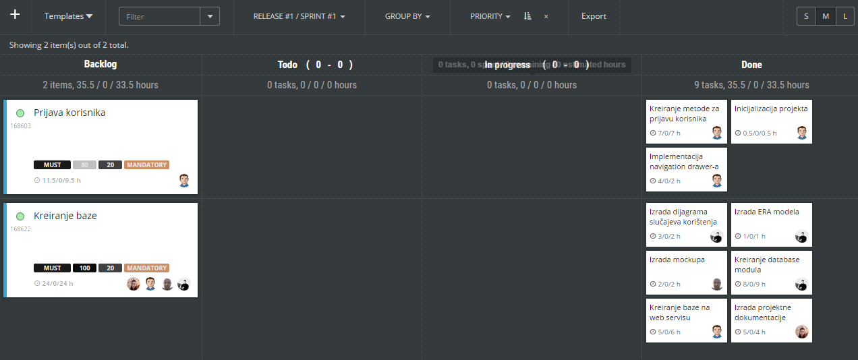

Slika 5: Prvi sprint

Sljedeći grafovi prikazuju Sprint BurnDown za Backlog Items te za Tasks.

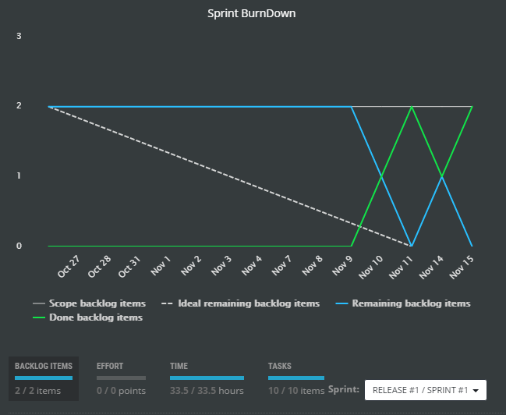

Slika 6: Backlog Items

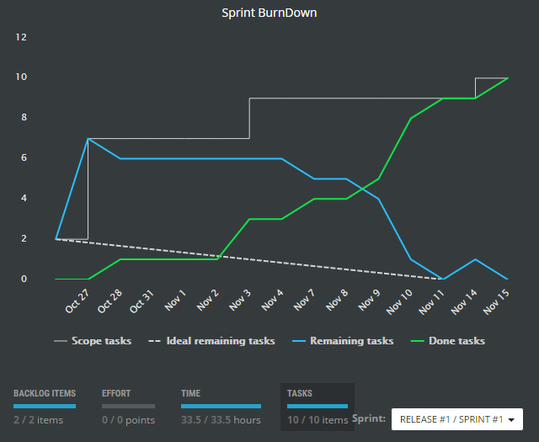

Slika 7: Tasks

Na slici 8 vidimo prikaz zahtjeva u obliku ID-a, tipa, naslova, statusa koji označava je li završen ili još traje, procjenu sati i stvarne sate izvršavanja, a zadnji stupac prikazuje je li zahtjev na predviđeno vrijeme izvršen ili ranije/kasnije. Prema slici vidimo da je Prijava korisnika imala kašnjenje od dva sata naspram predviđenog roka.

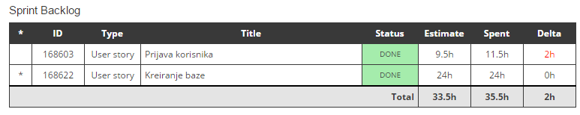

Slika 8: Sprint Backlog

* + 1. Drugi sprint

Drugi sprint trajao je 3 tjedna. Tim se podijelio po funkcionalnostima kako bi lakše i brže obaviti posao. Riješene su sljedeće funkcionalnosti: registracija korisnika, prihodi i rashodi, kategorije, statistika i korisnički profil, prikazani su u Backlog stupcu Scrumdesk-a. Svaki backlog item podijeljen je na nekoliko zadataka koji su prikazani u Done stupcu, zajedno s njihovim stvarnim i predviđenim trajanjima te osobom koja je obavila zadatak.

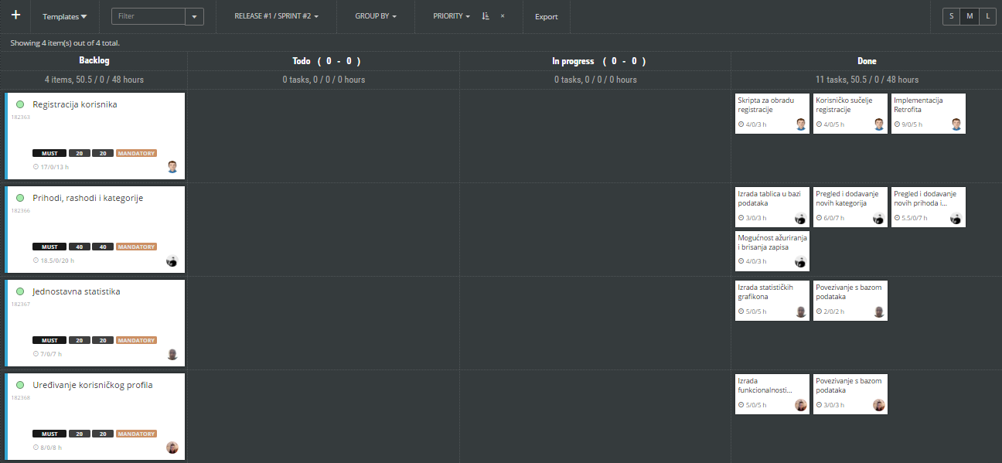

Slika 9: Drugi sprint

Sljedeće slike prikazuju Sprint BurnDown za Backlog Items (slika 10), Tasks (slika 11).

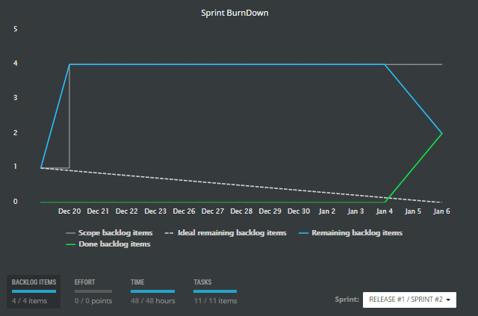

Slika 10: Backlog Items

Backlog stavki ima 4: Registracija korisnika, Prihodi, rashodi i kategorije, Jednostavna statistika, Uređivanje korisničkog profila. Svaka od njih ima zadano vrijeme koje je procijenjeno za obavljanje pojedine stavke i osobe koje su radile na stavci. Stavke se sastoje od zadataka te kad su svi zadaci obavljeni, Backlog Item smatra se završenim.

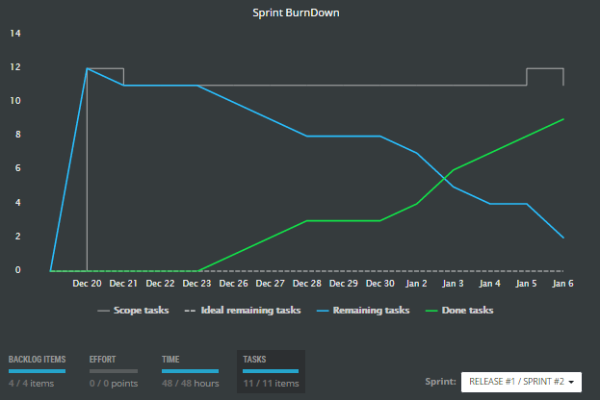

Slika 11: Tasks

Slika 11 prikazuje kako su se rješavali pojedini zadaci tijekom sprinta. Plava linija prikazuje zadatke koji su preostali, dok zelena prikazuje obavljene zadatke. Na kraju sprinta su svi zadaci obavljeni.

Kao i slika 8, sljedeća slika prikazuje backlog-ove prema trajanju, ali na način koji pokazuje je li bilo kašnjenja. Pa tako vidimo da su statistika i profil završili u predviđenom vremenu, prihod rashod i kategorije su završile 1.5 h ranije od predviđenog, dok je registracija trajala 4 h duže od predviđenog. Iz toga dolazimo do ukupnog kašnjenja projekta od 2.5 h u odnosu na predviđeno vrijeme trajanja.

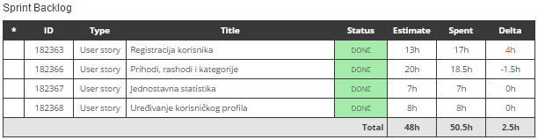

Slika 12: Sprint Backlog

* + 1. Treći sprint

1. SCRUMstudy, „A Guide to the SCRUM BODY OF KNOWLEDGE“, dostupno 5.11.2016. na <http://www.scrumstudy.com/Chapter%201%20(Introduction).pdf>